Оглавление
Введение 3
1 Общее описание 3
2 Главное окно 3
3 Меню и панель инструментов 5
4 Создание конфигураций 7
4.1 Шаг 1 – Общая информация о конфигурации 7
4.2 Шаг 2 – Дополнительные параметры конфигурации 8
4.3 Шаг 3 – Выбор числа каналов, способа формирования моделей и параметров расчета 9
4.3.1 Выбор числа каналов 9
4.3.2 Создание модели на основе предустановленной структуры 10
4.3.3 Загрузка модели из файла 11
4.3.4 Выбор компонента из хранилища в качестве пустой модели 12
5 Создание и изменение модели 13
5.1 Добавление и удаление компонент из модели 13
5.2 Навигация по модели 14
5.3 Переименование компонент 14
5.4 Перемещение компонент 14
5.5 Создание и уничтожение связей между компонентами 14
6 Настройка параметров компонент модели 15
7 Наблюдение результатов расчета в реальном времени 16
7.1 Графики 16
7.2 Вывод изображений 19
7.3 Списки избранных данных для наблюдения 20
8 Анализ производительности компонент модели 21
9 Анализ состояния приложения 21
Заключение 22

Введение
В документе описывается технологический графический интерфейс пользователя, реализованный в среде Embarcadero C++ Builder.
Основное назначение интерфейса:
- Создание и настройка конфигураций для расчета;
- Выполнение расчета и его мониторинг (анализ производительности, ошибок и т.п., наблюдение выходных данных во время выполнения расчета).
В приложениях, использующих библиотеку в качестве внутреннего ядра, разработанный интерфейс может быть использован в качестве технологического, для точной настройки алгоритмической модели и отладки.

Общее описание

Главное окно
На рисунке Рисунок 1 Показан вид главного окна с загруженной конфигурацией. В окне представлены следующие значимые интерфейсные элементы:
- Заголовок: содержит имя приложения и номер сборки. Далее в квадратных скобках показано имя загруженной конфигурации и путь до файла описания.
- Главное меню: предоставляет средства управления конфигурацией и расчетом, а также средства доступа к другим интерфейсным формам.
- Область отображения графической схемы модели и служебных форм. Позволяет наблюдать и изменять компоненты модели и связи между ними. В правой части представлен список доступных классов компонент в хранилище из которых может быть сформирована структура модели.
- Область просмотра и изменения параметров, переменных состояния, входов и выходов компонент. Также позволяет перемещаться по иерархии компонент модели.
- Область отображения журнала событий и производительности расчета.
- Поле управления базовыми параметрами конфигурации и расчет, и строка состояния.
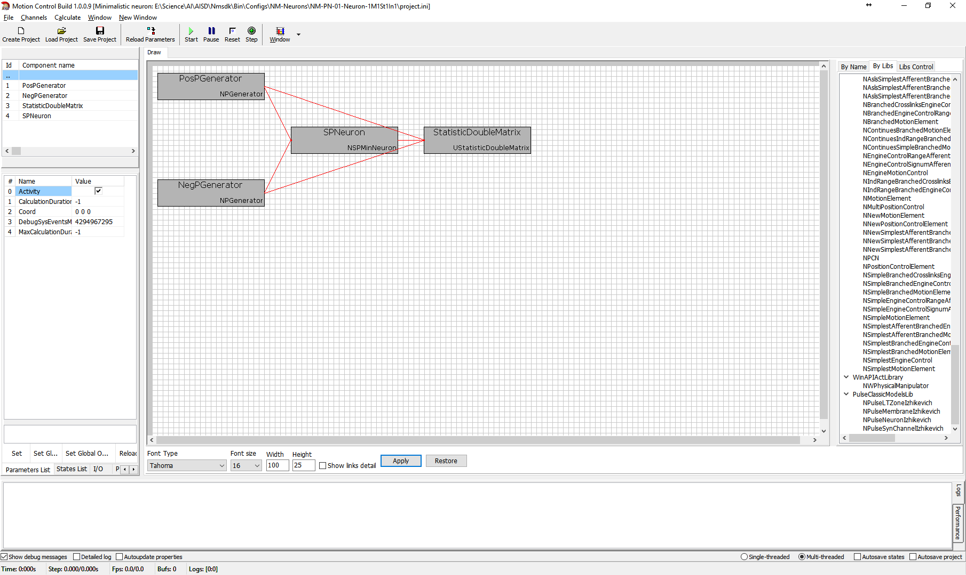
Рисунок 1 – Главное окно с загруженной конфигурацией

Ниже будут подробно описаны основные возможности интерфейса.
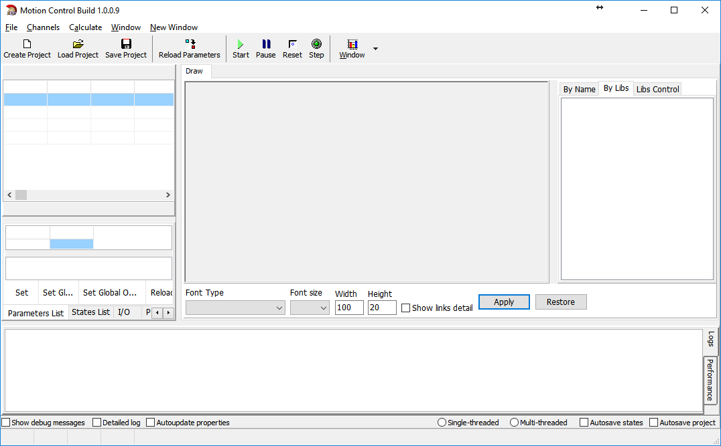
Рисунок 2 –

Меню и панель инструментов

File
Содержит следующие значимые пункты (Рисунок 3):
- Create Project – создание новой конфигурации (см. п. 4).
- Load Project – загрузка существующей конфигурации.
- Save Project – сохранение изменений в текущей открытой конфигурации.
- Project options – позволяет изменить настройки конфигурации.
- Application Options – позволяет изменить глобальные настройки приложения.
- Open Project Folder – открывает в проводнике папку с загруженной конфигурацией.
- Reload Parameters – повторно загружает и применяет последние сохраненные параметры модели.
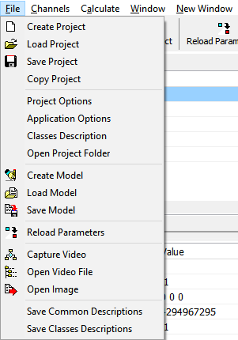
Рисунок 3 – Раздел меню File

Channels
Раздел содержит команды управления числом каналов расчета (Рисунок 4).
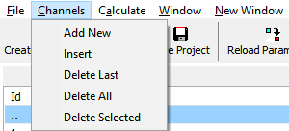
Рисунок 4 – Раздел меню Channels

- Add New – добавляет новый канал в конец списка каналов.
- Insert – вставляет канал перед выбранным каналом
- Delete Last – удаляет последний канал.
- Delete All – удаляет все каналы кроме нулевого.
- Delete Selected – удаляет выбранный канал.

Calculate
Предоставляет команды управления процессом расчета (Рисунок 5).
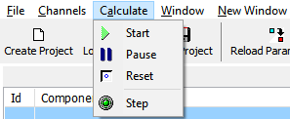
Рисунок 5 – Раздел меню Calculate
- Start – запускает процесс расчета
- Pause – приостанавливает расчет.
- Reset – осуществляет сброс состояния модели и модельного времени в начальное.
- Step – осуществляет однократный расчет модели (в режимах простого расчета и расчета по внешнему сигналу).

Window
Предоставляет доступ к другим формам интерфейса пользователя (Рисунок 6).
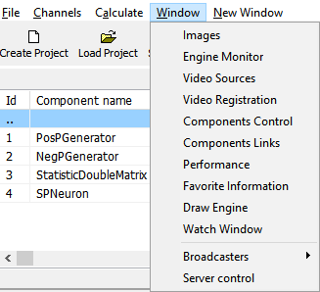
Рисунок 6 – Раздел меню Window
Можно выделить следующие значимые пункты раздела:
- Images – открывает окно отображения выходов компонент модели, представляющих собой изображения.
- Watch Window – открывает окно отбражения графиков.
- Server Control – открывает окно отображения одновременного состояния проиводительности всех каналов расчета.

New Window
Предоставляет возможность создания дополнительных форм отображения графиков и изображений как части области отображения графической схемы модели (Рисунок 7).
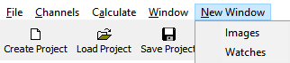
Рисунок 7 – Раздел меню New Window
- Images – создает новую форму отображения изображений как дополнительную вкладку.
- Watches – создает как дополнительную вкладу новую форму отображения графиков.

Панель инструментов
Вид панели инструментов показан на рисунке Рисунок 8.
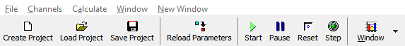
Рисунок 8 – Панель инструментов
Панель инструментов дублирует некоторые описанные выше пункты меню.

Создание конфигураций
Для создания новой конфигурации необходимо выбрать пункт меню File->New Project. После этого откроется мастер создания конфигурации.

Шаг 1 – Общая информация о конфигурации
На первом шаге (Рисунок 9) необходимо выбрать пустую папку, в которой будет создаваться конфигурация (Project Directory). Далее задать имя проекта (Project Name), представляющее собой произвольную строку текста и описание проекта (Project Description). Имя и описание может быть опущено.
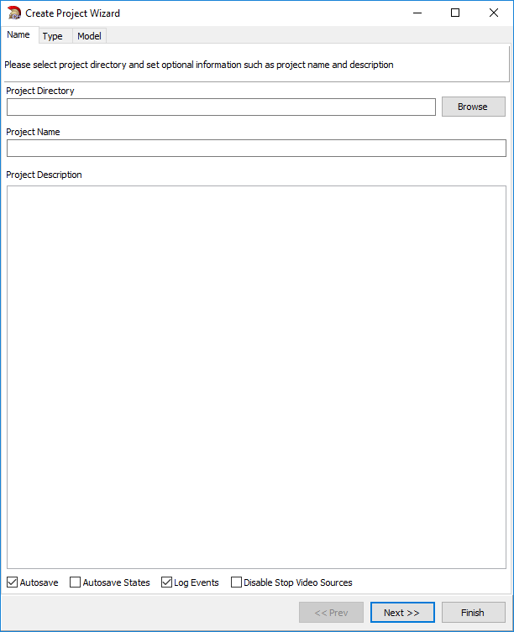
Рисунок 9 – Первый шаг мастера по созданию конфигурации
Также можно изменить некоторые параметры конфигурации:
- Autosave – включает автоматическое сохранение изменений конфигурации при ее закрытии.
- Autosave States – включает автоматическое сохранение файла переменных состояния компонент модели при закрытии конфигурации.
- Log Events – включает сохранение журнала событий.

Шаг 2 – Дополнительные параметры конфигурации
На втором шаге могут быть изменены дополнительные параметры конфигурации (Рисунок 10).
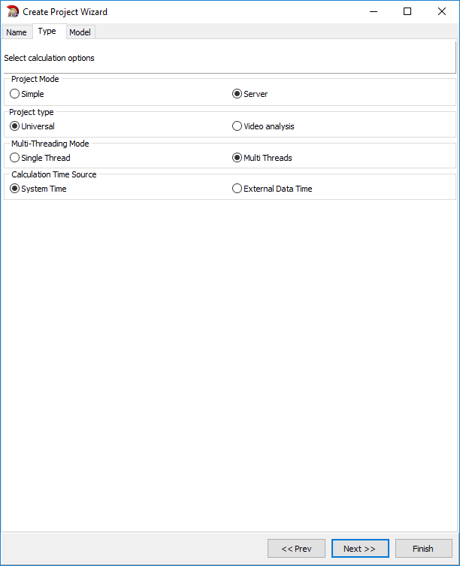
Рисунок 10 – Второй шаг мастера по созданию конфигурации
- Project Mode – выбор между простым проектом (Simple Project) и режимом сервера (Server). Рекомендуется сохранить значение по умолчанию.
- Project Type – вариант Universal используется для расчета конфигураций, требующих выполнения расчетов в реальном времени или расчета дифференциальных уравнений; вариант Video analysis – используется для конфигураций в которых каждый шаг расчета требует большое количество вычислительных ресурсов (в зависимости от выбора далее будет автоматически задано рекомендуемое значение параметра TimeStep).
- Multi-threading Mode – позволяет выбрать осуществлять расчет в одном потоке вместе с интерфейсом пользователя или расчет каждый канал будет выполняться в отдельном потоке. Рекомендуется сохранить значение по умолчанию.
- Calculation Time Source – источник текущего времени для расчета. Может быть выбрано текущее реальное время (System Time) или время внешнего источника данных (External Time). Рекомендуется сохранить значение по умолчанию.

Шаг 3 – Выбор числа каналов, способа формирования моделей и параметров расчета

Выбор числа каналов
На третьем шаге (Рисунок 11) можно выбрать число каналов расчета (Channels Number).
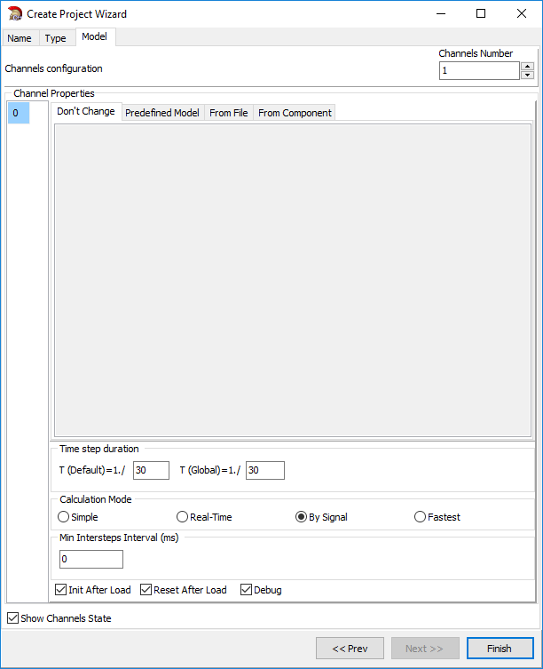
Рисунок 11 – Третий шаг мастера по созданию конфигурации
Далее для каждого канала необходимо выбрать откуда будет взята информация о модели. Возможны следующие варианты:
- Don’t change – ничего не менять. Этот вариант используется при модификации уже существующей конфигурации.
- Predefined Model.
- From File
- From Component.
Последние три будут рассмотрены ниже.

Создание модели на основе предустановленной структуры (Predefined Model)
Приложение может предоставлять список целочисленных идентификаторов предустановленных моделей. Такой идентификатор можно ввести в поле на соответствующей вкладке (Рисунок 12).
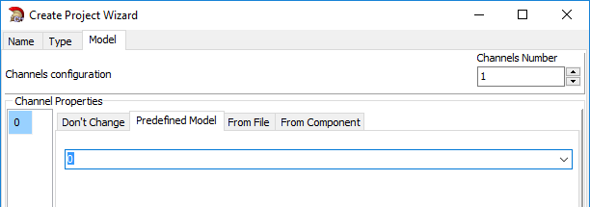
Рисунок 12 – Создание модели на основе предустановленной структуры

Загрузка модели из файла
Другим вариантом является загрузка модели из уже существующего файла (Рисунок 13).
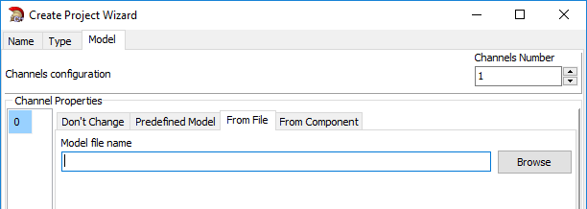
Рисунок 13 – Загрузка модели из файла
При этом файл будет скопирован в папку новой конфигурации.

Выбор компонента из хранилища в качестве пустой модели
Основным вариантом при создании новых конфигураций можно назвать выбор компонента хранилища в качестве новой модели (Рисунок 14).
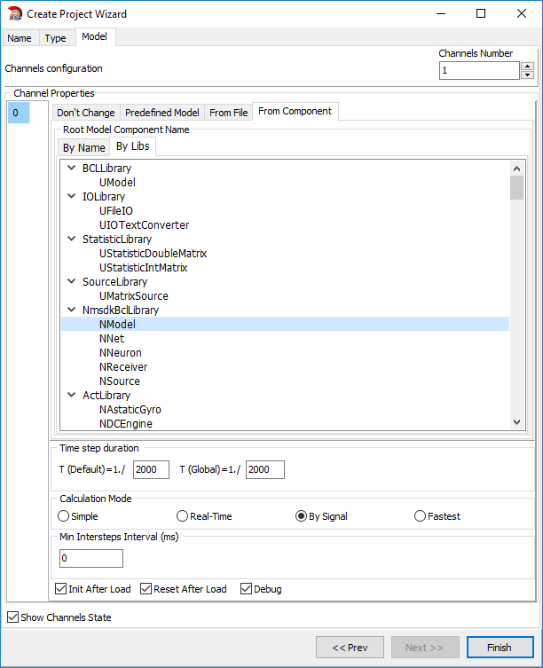
Рисунок 14 – Выбор компонента модели из хранилища
При этом мы получаем пустую модель, которую в дальнейшем уже можем наполнить содержимым (см. п.5).

Настройка параметров расчета модели
Финальным этапом создания конфигурации является настройка параметров расчета модели на третьем шаге мастера (Рисунок 15).
Рисунок 15 – Параметры расчета
Шаг расчета (Time Step Duration) должен совпадать в вариантах Default и Global. Знаменатель интервала между шагами расчета (1/TimeStep) в модельном времени по умолчанию для модели. Для проектов с дифференциальными уравнениями представляет собой знаменатель шага интегрирования. В случае конфигураций типа систем покадрового анализа видео значение шага в принципе может быть любым, однако обычно оно устанавливается равным некоторому номинальному числу, отражающему скорость реального процесса. Например, 1/30 (период между кадрами с камер).
Диапазон допустимых значений [1;∞)

Режим расчета (Calculation Mode). Возможные режимы:
- Простой (Simple) – расчет модели осуществляется подряд с интервалом в миллисекундах, заданным параметром MinInterstepInterval.
- Расчет в реальном времени (Real-Time) – расчет стремится совместить модельное и реальное время. При этом каждый вызов метода расчета на самом деле осуществляет множество итераций расчета модели.
- Расчет по внешнему сигналу (By Signal). Каждый канал ждет внешнего сигнала готовности, после чего осуществляет шаг расчета. В остальном аналогично простому расчету.
- Расчет с максимально возможной скоростью (Fastest). Аналогично расчету в реальном времени, но, если модельное время может обогнать реальное. Используется для вычислений в консольном режиме для решения на заданном интервале времени.

Min Intersteps Interval - минимальный интервал между итерациями расчета, в миллисекундах. Диапазон допустимых значений [0;∞). Для Simple режима значение может быть произвольным. Для расчета Real-Time значение должно быть равно 0. В режиме By Signal значение должно быть равно 0. В режиме Fastest значение должно быть малым, но отличным от нуля, в противном случае интерфейс приложения может значительно тормозить.

Включение флага Init After Load – приводит к вызову инициализации всех компонент модели сразу после загрузки конфигурации.
Включение флага Reset After Load – приводит к вызову сброса всех компонент модели в начальное состояние сразу после загрузки конфигурации.
Включение флага Debug – включает сохранение в журнал событий отладочной информации прописанной специальными вызовами в коде программы, которая в других случаях не отображается.

Создание и изменение модели

Добавление и удаление компонент из модели
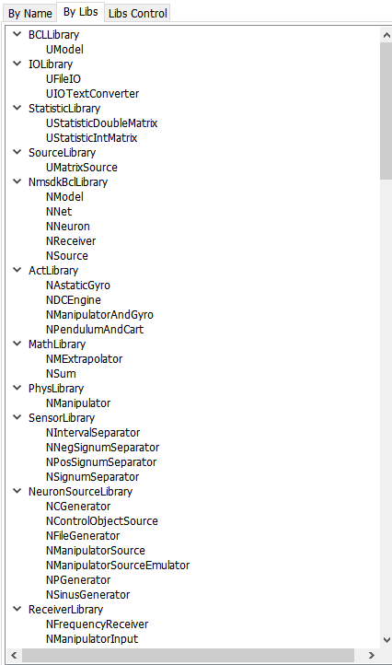
Рисунок 16 –

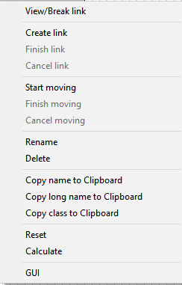
Рисунок 17 –

Навигация по модели

Переименование компонент

Перемещение компонент

Создание и уничтожение связей между компонентами
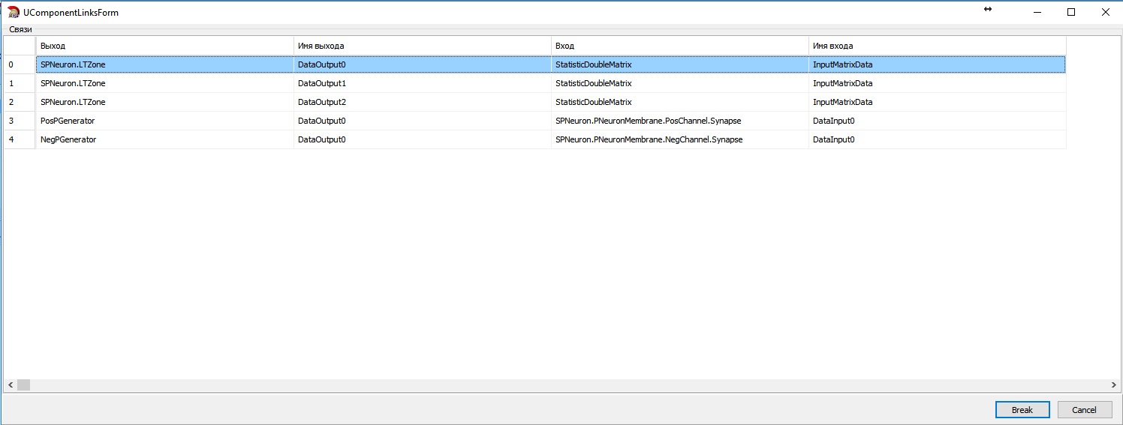
Рисунок 18 –

Настройка параметров компонент модели
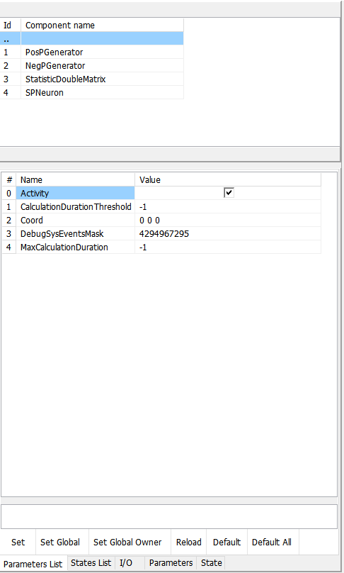
Рисунок 19 –

Наблюдение результатов расчета в реальном времени

Графики
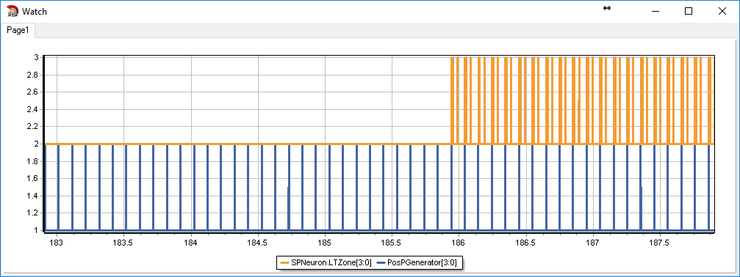
Рисунок 20 –

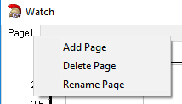
Рисунок 21 –

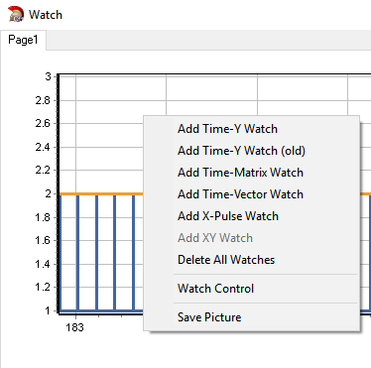
Рисунок 22 –

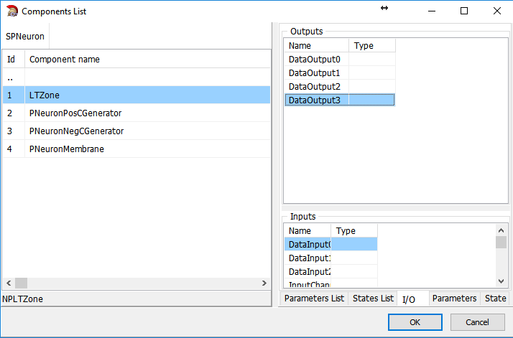
Рисунок 23 –

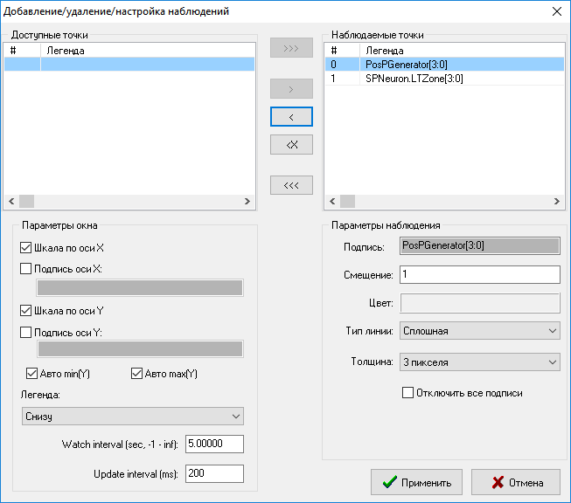
Рисунок 24 –

Вывод изображений
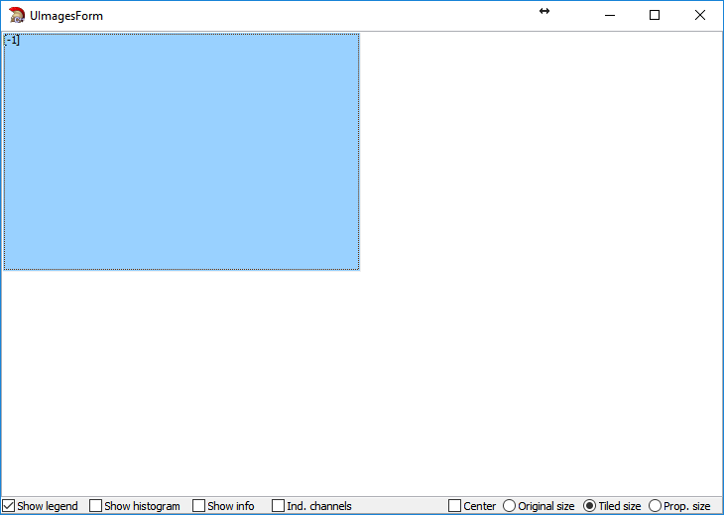
Рисунок 25 –

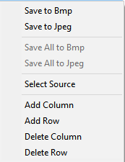
Рисунок 26 –

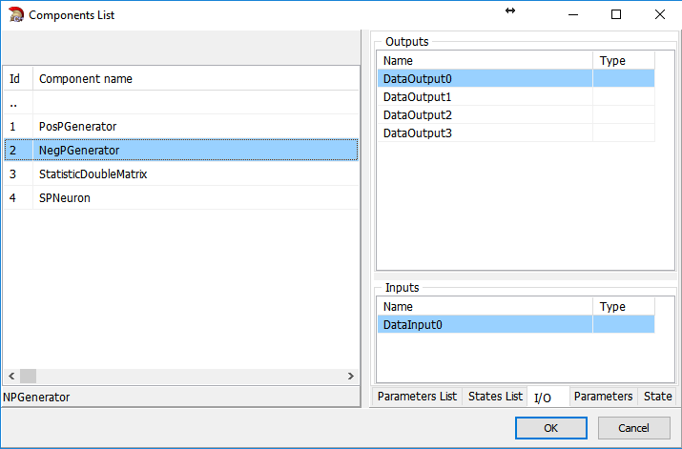
Рисунок 27 –

Списки избранных данных для наблюдения

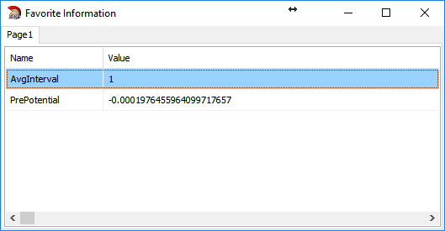
Рисунок 28 –

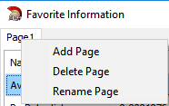
Рисунок 29 –

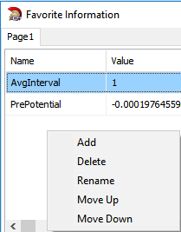
Рисунок 30 –

Анализ производительности компонент модели
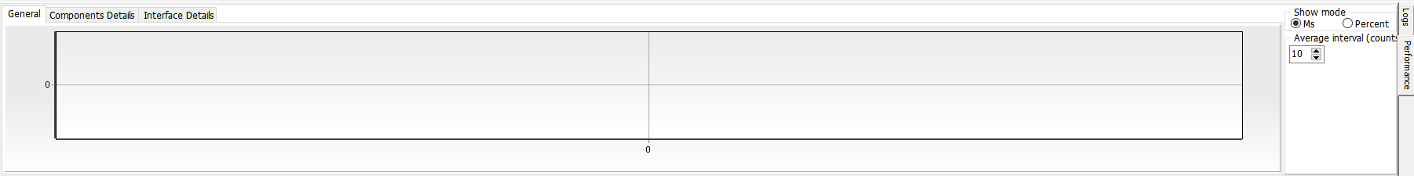
Рисунок 31 –

Анализ состояния приложения
Рисунок 32 –

Рисунок 33 –

Заключение
Представлено краткое описание структуры папки с конфигурацией и составляющих ее файлов.

